引言：为什么你需要Skills
用过ChatGPT、Claude等聊天机器人的人均有过这种经历。
每次打开对话，你均要从头讲一遍需求。
“帮我写一份周报，要包含本周完成的工作、遇到的问题、下周计划，用简洁的列表格式。”
等工具执行完成，你很满意。
下周，你又要写周报了。
打开新对话框，需要再讲一遍需求。
“帮我写一份周报，要包含本周完成的工作、遇到的问题、下周计划，用简洁的列表格式。”
这就是传统聊天机器人存在的三大局限：
- 对话无状态：新对话无法继承历史上下文。
- 知识难沉淀：经验散落在不同对话中，难以复用。
- 提示词重复输入：相同指令需反复编写。
此前虽涌现出诸多新概念，如 MCP、Subagent 等面向不同 Agent 架构的设计模式，但均没有彻底解决这个问题，而Skills 就是为此而生的。
本文要讲的就是：让AI工具掌握你沉淀的专属工作方法，以后重复的工作，一句话就能搞定。
先说清楚：这并不是高深莫测的技术。
它本质上是一种实用的规范化模式：将高频重复操作封装为结构化文件，AI依据该文件自动执行。不仅省时省力，还不容易出错。
下面让我们一起来探索。

第1章

Agent Skill到底是什么
先给出概要总结：Skills 就像是给工具写的“使用说明书”。
正如前文所说，用户将经验写成文件，下次直接使用，无须从头提要求。
1.1 传统方式面临的三个问题
问题一：每次均要从头说起。
每周五下午，你要写周报。每次均要告诉工具：
- 从聊天记录里找出这周做了什么事情。
- 从邮件里找出参加了哪些会议。
- 从项目管理软件中找出任务的完成情况。
- 写成需要的格式，简洁版或详细版。
每周均提一遍需求，每次均要写几分钟。这样操作十几遍之后，体验很差。
问题二：知识是分散的。
你的经验在头脑里，在聊天记录里，在各种文档里。下次想用时，却找不到。
问题三：重复工作太多了。
同样的事情，每周都做，每月都做。每次均是复制内容，再稍微修改。半小时过去后，还在做这些琐碎之事。
1.2 Skill 带来的三个变化
如图1-1所示，与提示词相比，Skills有三个变化。
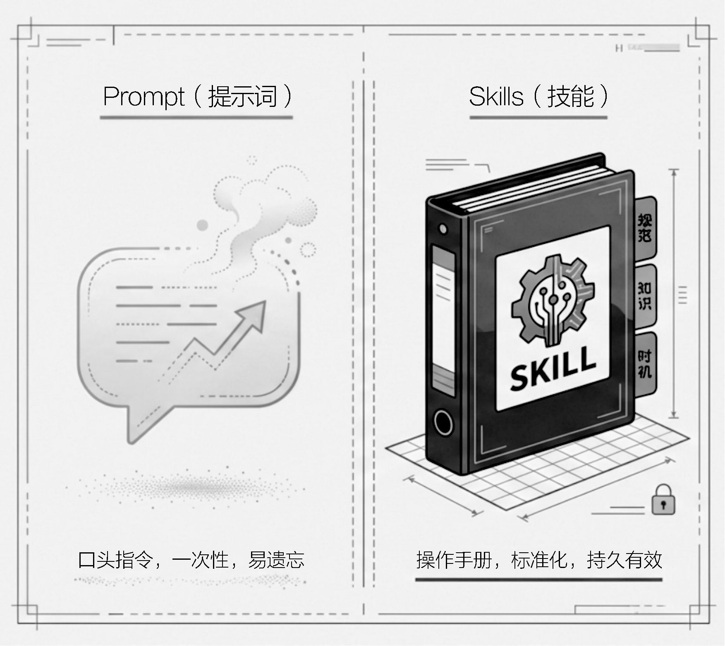
图1-1
1. 变化一：知识被封装起来了
将经验写成文件，存在固定的地方。下次需要使用时，用一句话指令调出来。Skills的优点是不用从头写要求，无须翻找聊天记录，更不用查找文档。
2. 变化二：可以重复使用
写一次，用无数次。无须每次均复制文件，不用每次修改内容。
3. 变化三：可带工具
不仅包含经验，还能附带脚本、配置和API 密钥等。工具需要什么，就安装什么。用的时候，便拿出来使用。
1.3 打个比方
好比一位新入职的员工。
当没有 Skills 时：
用户每次均问："这个怎么做？那个怎么做？"用户每次均要从头教智能体，它学得快，但忘得也快。
当有了Skills之后：
你给他一本标准化操作手册，智能体自己翻看手册，并执行任务。而且手册还能不断改进，当它遇到新问题，你将手册更新，Skills就知道如何做。
总之：
Skills =结构化经验（文本定义）+ 工具（脚本、配置/API 集成）= 可复用、可维护的自动化方案
1.4 还有哪些类似的工具
很多人混淆了 Skills、Command、Subagent等工具，这三类能力均受 Claude Code 原生支持。表1-1为不同工具的差别。
表1-1
工具名称 | 特 点 | 通 俗 解 释 | 典 型 场 景
Skills | 自动识别的技能包 | 特定任务的“岗位手册” | 审查代码、处理PDF
Command | 斜杠命令 | 高频操作的“快捷键” | 审查代码
Subagent | 独立工作的分身 | 派出去干活的“外包人员” | 调研竞品、搜索资料
MCP | 外部服务连接器 | 连接外部工具的“插头” | 操作Notion、查找数据库

在什么场景下使用：
- 面对高频任务，使用 Command：每天用十几次，输入 /review 比提需求还快。
- 低频任务用 Skills：偶尔使用，免去记命令，随便说句话即可执行。
- 复杂任务用 Subagent：如调研、重构，会产生大量内容，但要注意会污染当前对话。
- 操作外部服务用 MCP：如要操作 Notion、GitHub 等外部工具。
1.6 Skills 的结构
一个典型的Skills文件夹结构通常如下（具体字段可根据需求调整）。
skill-name/
├── SKILL.md # 核心：定义什么时候用、怎么做
├── scripts/ # 脚本（Python、Bash等）
├── references/ # 详细文档（按需加载）
└── config.yaml # 配置（可选）
下面重点介绍。
1. SKILL.md：核心配置文件
SKILL.md是 Skills的灵魂，它定义了两个关键问题。
（1）何时用。文件开头的这段：
---
name: weekly-report
description: 当用户说"写周报"、"周报"、"weekly report"或需要总结本周工作时使用
---
其中的description 是关键。Claude依靠它来判断何时应触发该 Skill。它的质量决定了Skill能否被触发。
- 优秀的description：当用户说“写周报”、“周报”、“weekly report”或需要总结本周工作时使用。
- 不推荐的description：周报。
（2）怎么做。具体的执行逻辑如下。
你是周报生成专家。
## 工作流程
1. 从聊天记录中提取本周完成的工作
2. 从邮件中提取参加的会议信息
3. 从项目管理软件中提取任务完成情况
4. 按以下格式输出：
- 本周完成工作
- 进行中的工作
- 遇到的问题
## 输出格式
使用简洁的列表格式，每项不超过一行。
写清楚具体要求，Claude 就会按此执行。
2. scripts/：脚本文件夹
编写辅助脚本，比如：
- fetch_github_issues.py：从GitHub拉取issue。
- format_markdown.py：格式化Markdown。
- send_email.sh：发送邮件。
这些脚本可以简化复杂的操作，让Skills更强大。但是，多数Skills仅需SKILL.md即可实现功能，无须额外脚本。
3. references/：详细文档
该文件夹采用了一种渐进式披露的设计模式。
- 对于简单任务：只加载SKILL.md，速度快。
- 对于复杂任务：自动加载references/中的详细文档，以提高输出质量。
比如在references/api_reference.md里可放置：
- 完整的 API 文档。
- 处理复杂场景的方法。
- 遇到错误后的应对指南。
这样既保证了日常使用的速度，又保证了完成复杂任务的质量。
4. config.yaml：配置文件（可选）
编写配置信息，比如：
api_key: your-key-here
default_format: markdown
max_length: 1000
但大部分时候不需要此文件。
下面是一个完整的例子。
将上面配置整合起来，展示一个完整的Skills。
weekly-report/
├── SKILL.md
├── scripts/
│ └── fetch_jira_tasks.py
├── references/
│ ├── jira_api.md
│ └── email_format_guide.md
└── config.yaml
SKILL.md内容：
---
name: weekly-report
description: 当用户说"写周报"、"周报"、"weekly report"或需要总结本周工作时使用
---
你是周报生成专家。
## 工作流程
1. 使用 `scripts/fetch_jira_tasks.py` 获取本周完成的任务
2. 从用户的描述中补充其他工作内容
3. 按标准格式输出
## 输出格式
### 本周完成
- [任务1] - 简短描述
- [任务2] - 简短描述
### 进行中
- [任务3] - 进度描述
### 遇到的问题
- [问题描述] - 解决方案或下一步计划
该Skills可完成以下任务：从Jira获取任务、汇总周报内容、按规范格式输出。
总结一下：
- SKILL.md是必需文件，用于定义触发条件与执行逻辑。
- scripts/存放辅助脚本，大部分时候不需要。
- references/存放详细文档，遇到复杂任务时才加载。
- config.yaml存放配置，大部分时候不需要。
绝大多数Skills仅需SKILL.md即可满足需求。
1.7 支持Skills功能的平台（表1-2）
表1-2
平 台 | 能 不 能 用 | 备 注
Claude Code | 支持 | 官方工具，功能最全
VS Code | 支持 | 需要安装插件
Cursor | 支持 | 原生支持
Coze | 支持 | 字节跳动出品
Antigravity | 支持 | 谷歌出品
Trae | 支持 | 国产平台
JetBrains | 部分支持 | 插件开发中

目前，主流 AI 编程工具大多支持 Skills 功能或其类似能力，如图1-2所示。除此之外，因为Deepseek、智谱、Kimi等大模型兼容Anthropic的Claude Code，因此这些模型在接入层面也可间接支持 Skills 相关能力。
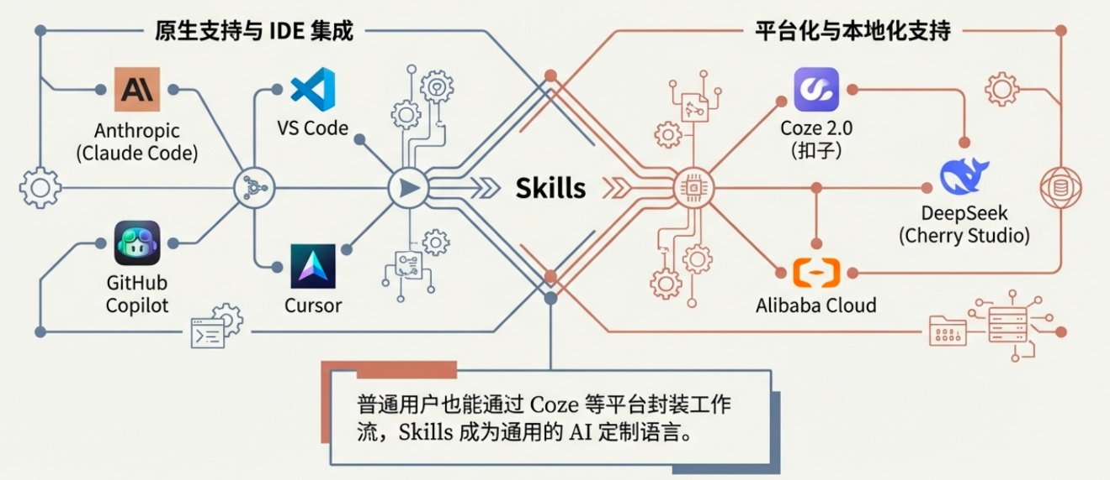
图1-2

第2章

手把手教你创建第一个Skills
本章会带你从零开始，创建一个完全可用的Skills—— “微信文章格式化器”。
2.1 实战场景
问题：经常要将普通文本转换成微信公众号格式（加粗、添加标题、设置引用等）。
传统做法：手动加星号、调整格式、反复预览——每次要10分钟。
有了 Skill之后： 用一句话即可搞定——只需几秒钟。
2.2 方法一：用Skill Creator
无须写任何代码，完全用自然语言即可实现。
Step 1：安装Skill Creator
在Claude Code中直接说（通过Anthropic官方提供的 Skill Creator 工具实现）：
帮我安装 skill-creator，地址是：
https://git***hub.com/anthropics/skills/tree/main/skills/skill-creator。
Step 2：用自然语言描述需求
用户：创建一个skill，能将普通文本转换成微信公众号格式。
Skill Creator 会自动执行下面的任务：
- 询问细节（需要哪些格式、触发词是什么）。
- 创建文件夹结构。
- 生成 SKILL.md 配置文件。
- 创建脚本模板。
完整对话示例：
用户：创建一个 skill，能将普通文本转换成微信公众号格式。
Claude：好的！请回答几个问题：
1. 这个 skills 的名称叫什么？（建议：wechat-formatter）
答：wechat-formatter。
2. 触发该 Skills 的关键词有哪些？
答：微信格式、公众号格式、转发微信文章。
3. 需要支持哪些格式？
答：标题（#）、加粗（**）、引用（>）、列表（-）。
Claude：Skills 创建完成！
位置：~/.claude/skills/wechat-formatter
Step 3：测试 Skills
你：帮我将这段文字转成微信格式
我是标题
这是加粗的文字
这是普通文字
Claude：# 我是标题
**这是加粗的文字**
这是普通文字
2.3 方法二：手动创建（完全控制）
如果想完全掌控Skills的行为，手动创建是最好的方式。
Step 1：创建文件夹结构
# 进入技能目录
cd ~/.claude/skills
# 创建新 skills 文件夹
mkdir wechat-formatter
cd wechat-formatter
# 创建必要的文件夹
mkdir scripts references
Step 2：编写 SKILL.md（核心配置）
cat > SKILL.md << 'EOF'
---
name: wechat-formatter
description: 当用户说"微信格式"、"公众号格式"、"转微信文章"或需要将普通文本转换为适合微信公众号发布的格式时使用
---
你是一位专注于微信公众号内容格式化的 AI 助手。
## 核心功能
将普通文本转换为微信公众号支持的 Markdown 格式：
- 标题：`# 标题`
- 加粗：`**文字**`
- 引用：`> 引用内容`
- 列表：`- 列表项`
- 分割线：`---`
## 处理规则
- 自动去除连续空行（保留一个空行）
- 保持原文段落结构
- 不改变链接和图片格式
## 输出格式
直接输出格式化后的 Markdown，不需要额外解释。
EOF
Step 3：测试 Skills
重启Claude Code：
exit
claude
测试：
你：将这段文字转成微信格式：
AI技术发展趋势
人工智能正在改变世界
机器学习是重要分支
Claude：# AI技术发展趋势
人工智能正在改变世界
- 机器学习是重要分支
完美运行！
2.4 实用技巧：Skills的调试方法
1. 检查description是否准确
若Skills未被触发，通常是因为 description 字段描述不够准确或覆盖不足。
- 好的description：当用户说“审查代码”、“review”、“帮我看看代码”、“检查bug”、“这段代码有问题吗”时使用。
- 差的description：代码审查。
2. 测试触发条件
用不同的提示词测试：
- “帮我审查一下代码”。
- “这段代码有没有问题”。
- “review一下”。
看哪种说法能触发description，哪种不能。
3. 查看日志
Claude Code会在控制台上显示加载了哪些Skills。如果未加载，请检查路径和文件名。
2.5 如何安装 Skills
方法一：通过自然语言指令安装（推荐新手）
直接在Claude Code中说：
帮我安装skill，地址是[GitHub URL]
方法二：手动安装（最可控）
# 进入技能目录
cd ~/.claude/skills
# 克隆 Skill 仓库
git clone [GitHub URL] [skill-name]
# 重启 Claude Code
方法三：通过插件市场安装（最便捷）
# 注册市场
/plugin marketplace add anthropics/skills
# 搜索并安装
/plugin marketplace search [关键词]
/plugin install [skill-name]

2.6 常见问题
问：Skills已创建，但未生效？
答：重启Claude Code。Skills只在启动时加载。
问：怎么知道Skills被触发了？
答：控制台将输出“Using skill: xxx”。
问：一个任务能触发多个Skills吗？
答：不会。Claude将选择相关性最高的Skills。
问：Skills能调用其他 Skills 吗？
答：不能。各Skills相互隔离，不支持跨Skills调用。
问：能把Skills分享给团队吗？
答：可以。将Skills对应的文件夹提交至Git仓库，团队成员克隆后将其置于~/.claude/skills/即可。

第3章

这些Skills值得收藏
社区已经涌现了大量优秀的 Skills。以下精选几款最实用的技能，并附上快速安装指南。
3.1 官方必备 Skills（Anthropic 出品）

3.1.1 Skill Creator：可自动生成技能的Skills
Skill Creator是一个能自动创建其他Skills的Skills，堪称“元技能”。
它能做什么：
- 无需编程基础，仅需描述需求，即可自动生成完整的技能目录结构。
- 自动编写SKILL.md的触发词和描述。
- 自动生成脚本模板。
快速安装：
帮我安装skills，地址是：
https://git***hub.com/anthropics/skills/tree/main/skills/skill-creator

3.1.2 PPTX Generator：一键生成PowerPoint演示文稿
从HTML直接生成专PowerPoint 演示文稿。
能帮你做什么：
- Markdown/HTML转PPTX。
- 自动套用预设模板。
- 批量生成幻灯片。
- 支持中文字体和排版。
快速安装：
请安装skills，地址是：
https://git***hub.com/anthropics/skills/tree/main/skills/pptx
3.2 社区爆款 Skills

3.2.1 Superpowers：全栈开发工作流
由开发者 obra 创建的完整软件开发流程Skills。
能做什么：
- 自动生成需求文档（PRD）。
- 编写代码并自动测试。
- 代码审查和优化建议。
- 在Git提交信息生成。
- 生成完整的CI/CD流程。
适合人群：独立开发者、小型开发团队、创业者。
快速安装：
帮我安装skills，地址是 https://git***hub.com/obra/superpowers.git ~/.claude/skills/superpowers

3.2.2 X Article Publisher——推特创作者神器
快速创作和发布X（Twitter）文章的Skills。
能做什么：
- 生成推文串（thread）。
- 自动控制字数并适配目标语气风格。
- 优化标题和钩子。
- 生成相关话题标签。
适合人群： 内容创作者、运营人员、KOL。
快速安装：
帮我安装skills，地址是 https://git***hub.com/wshuyi/x-article- publisher-skill.git ~/.claude/skills/x-article-publisher

3.2.3 NotebookLM Bridge——连接Google NotebookLM
在Claude Code中直接使用NotebookLM的知识库功能。
能做什么：
- 检索你的NotebookLM中创建的知识库笔记。
- 直接将PDF上传到NotebookLM。
- 基于知识库回答问题。
- 多源知识整合。
适合人群：研究人员、学生、知识管理爱好者。
快速安装：
帮我安装skills，地址是 https://git***hub.com/PleasePrompto/ notebooklm-skill.git ~/.claude/skills/notebooklm

3.2.4 Obsidian Skills：笔记软件增强
由Obsidian创始人亲自编写的Skills。
能做什么：
- 生成Obsidian兼容的Markdown。
- 自动添加标签和元数据。
- 生成ObsidianCanvas白板。
- 完整保留原始Markdown格式。
适合人群：Obsidian用户、知识管理爱好者。
快速安装：
帮我安装skills，地址是 https://git***hub.com/kepano/obsidian- skills
注意，该仓库包含多个子技能，但仍支持通过自然语言指令统一安装。
3.3 实用工具类 Skills

3.3.1 PDF Toolkit：PDF 全功能处理工具
由Anthropic官方出品的PDF处理工具。
能做什么：
- 合并多个PDF文件。
- 拆分PDF为多个文件。
- 将PDF转换为其他格式。
- 提取PDF中的文本和图片。
- 压缩PDF文件大小。
适合人群：行政与文秘人员、文档工程师、科研人员。
快速安装：
帮我安装skills，地址是 https://git***hub.com/anthropics/skills/ tree/main/skills/pdf

3.3.2 WebApp Testing：代码审查专家
由Anthropic官方出品的代码质量检查工具。
能做什么：
- 自动识别常见安全漏洞（XSS、SQL 注入等）。
- 性能问题分析。
- 代码规范合规检查。
- 最佳实践建议。
- 自动生成测试报告。
适合人群：开发者、QA工程师、技术负责人。
快速安装：
帮我安装skills，地址是 https://git***hub.com/anthropics/skills/ tree/main/skills/webapp-testing
3.4 推荐安装清单
（1）如果你是新手入门
- skill-creator：学会创建自己的Skills。
- pptx：快速生成演示文稿。
- webapp-test：提升代码质量。
（2）如果你是内容创作者
- x-article-publisher：社交媒体内容创作。
- obsidian-skills：笔记管理。
- pdf：文档处理。
（3）如果你是开发者
- superpowers：全栈工作流。
- skill-creator：快速开发自定义技能。
- notebooklm-skill：基于NotebookLM的智能技术文档分析与问答。
记住：不要一次安装太多的SKills，建议控制在3～5个以内，多了反而会混乱。

